Taħdita għal Okkażjoni
Kriterji abinati mal-ġeneru:
8.3a – Nirranġa dak li ktibt skont is-sekwenza, l-informazzjoni u l-ideat b’mod loġiku u koerenti minn paragrafu għal ieħor u f’relazzjoni mal-kitba sħiħa.
8.3e - Nikteb kitbiet aktar kumplessi skont in-natura tal-kitba espożitorja. Eż. taħdita biex tinqara f’okkażjoni.

Titlu: Ikteb taħdita mill-President tal-Banda wara l-Kunċert Annwali fejn tirringrazzja lil kull min kien involut fil-banda filwaqt li tħeġġeġ għall-futur.

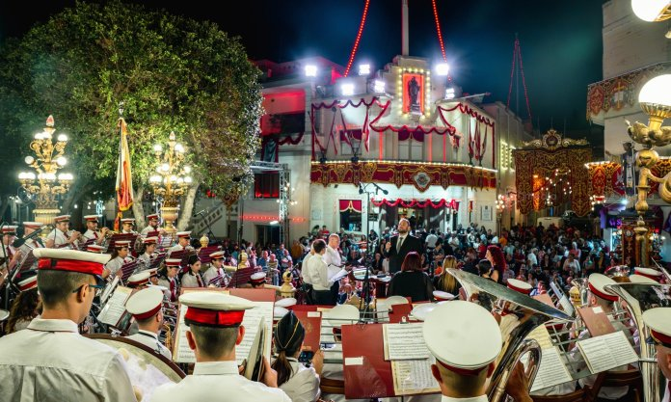
Imla l-informazzjoni fl-ispazju t’hawn taħt biex tifforma l-pjan għall-kitba.
Introduzzjoni:
tislim lil dawk preżenti
Żvilupp: Turija ta’ ringrazzjament lil min hu involut ta’ għemilu:
is-surmast tal-banda, bandisti u voluntiera

Raġuni għalfejn qed isiru r-ringrazzjamenti:
ħin, dedikazzjoni u sagrifiċċju

Għeluq: Il-Futur:
jissemma bħala inkorraġament

Onorevoli Ministru, membri distinti tal-banda, voluntiera għeżież u ħbieb kollha tal-każin, insellmilkom.
Għandi l-unur kbir li nindirizzakom f’din iċ-ċerimonja speċjali, fejn permezz ta’ dan il-kunċert, ningħaqdu flimkien biex niċċelebraw sena oħra mimlija ħidma, mużika u sagrifiċċji. Illum mhux biss niċċelebraw dak li ksibna, iżda nirrikonoxxu wkoll lil dawk li jagħtu sehemhom b’mod jew ieħor f’dan il-każin.
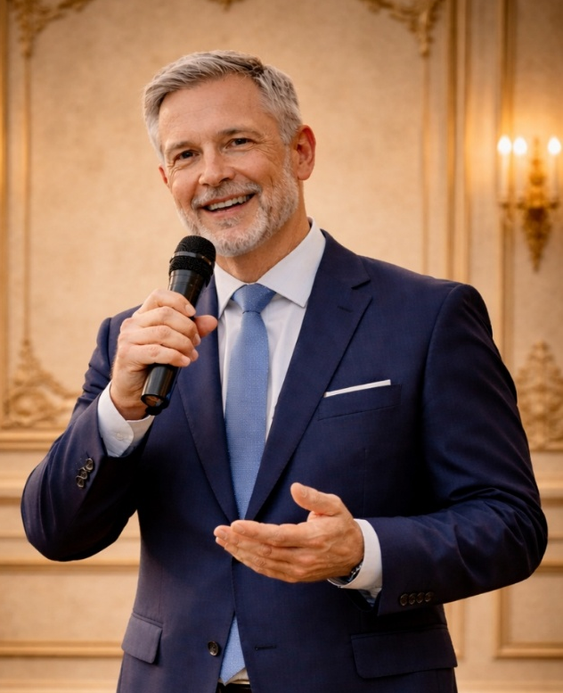
L-ewwel nett, irrid nesprimi l-ikbar ringrazzjament lis-Surmast Direttur tagħna, Maestro Paul Bezzina li bħal kull sena jagħmel ħiltu biex itella’ kunċert annwali mill-isbaħ ta’ din ix-xorta. Nirringrazzja wkoll lilkom, il-bandisti tagħna. Intom il-pedament ta’ dak kollu li jirrappreżenta l-każin tagħna. Matul is-sena, urejtu mhux biss talent, iżda dixxiplina, dedikazzjoni u mħabba ġenwina lejn il-mużika. Kull nota li daqqejtu, kull marċ, kull kunċert juru kemm hemm dedikazzjoni wara l-kwinti. U hawn ma nistax ma nirringrazzjax ukoll lill-ġenituri tal-bandisti żgħar tagħna li jagħmlu sagrifiċċju biex iġibu t-tfal għal-lezzjonijiet u jakkumpanjawhom kull fejn immorru biex irawmu l-bandisti tal-futur.
Ma nistax ma nsemmix ukoll ix-xogħol imprezzabbli tal-voluntiera tagħna. Intom il-protagonisti li ħafna drabi ma jidhrux, iżda mingħajrkom, il-banda u l-każin tagħna ma jkunux jistgħu joperaw bl-istess livelli ta’ organizzazzjoni u professjonalità. Intom tgħinu fl-attivitajiet, il-preparamenti u l-ġbir u tagħmlu dan kollu bi tbissima, b’dedikazzjoni u b’mod volontarju. Grazzi lil kull wieħed u waħda minnkom għal dan kollu.
Ringrazzjament speċjali jmur ukoll lill-familji tagħkom, lill-ġenituri, u lill-komunità kollha li dejjem tappoġġjana bil-qalb. Illum, hekk kif nagħlqu sena oħra ta’ suċċessi, irridu nħarsu ’l quddiem b’fiduċja lejn il-futur. Bit-tim straordinarju li għandna, nista’ ngħid b’ċertezza li l-futur tagħna huwa wieħed mimli opportunitajiet sbieħ.
Grazzi lilkom kollha talli tagħmlu dan il-każin mhux biss post għall-mużika, iżda dar għall-komunità tagħna.
Grazzi u ħajr mill-qalb.

